Kelompok 4 :

* Dimas Rizqi Guintana (1301184218)
* Dendy Hadinata (1301184078)
* Muhammad Zaky Aonillah (1301184260)
* Rendi Kustiawan (1301183459)

Pertanyaan

1. Pilih salah satu dokumen requirement di <https://zenodo.org/record/1414117#.YCEhtXmRVPY> yang topiknya paling dekat dengan dokumen SKPL Anda. Sebutkan topiknya?

Topik yang paling mendekati dengan dokumen SKPL kelompok kami adalah “Gamma j”

1. Lebih kompleks mana antara dokumen SKPL Anda dengan dokumen requirement yang Anda pilih?

Menurut kami lebih kompleks dokumen SKPL dari “Gamma J” karena usecase yang dibuat sesuai dengan masing - masing kelas nya, sehingga usecase yang ada pada “Gamma J” terlihat lebih banyak dibanding dengan dokumen SKPL Kelompok kami.

Jelaskan dengan membandingkan keduanya dari sisi:

1. jumlah "use case" dalam Use Case Diagram (Jika Use Case Diagram tidak muncul di dokumen, buatkan

Total Usecase diagram dari aplikasi Gamma J terdapat 24 usecase diagram sedangkan total usecase diagram dari aplikasi kelompok kami terdapat 13 usecase diagram  
  
  
  
  
  
  
  
(Usecase kelompok kami)  
  
  
  
  
  
  
  
  
  
  
  
  
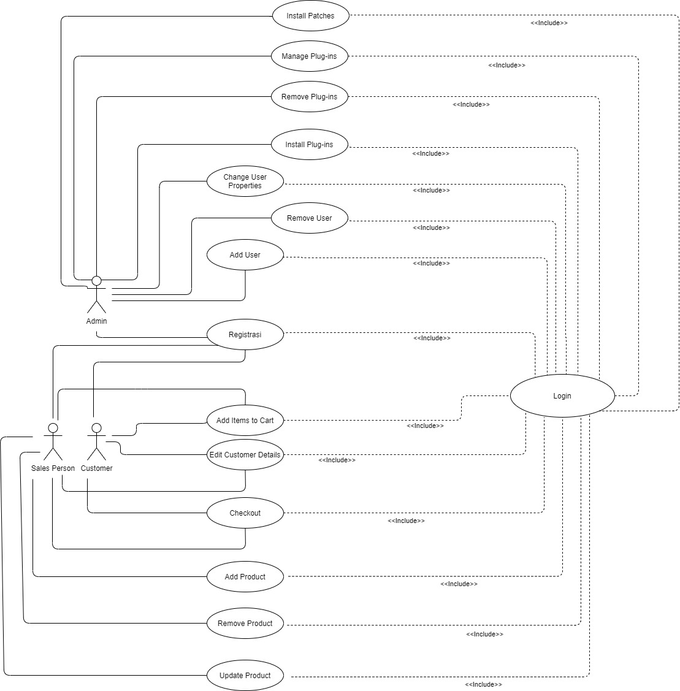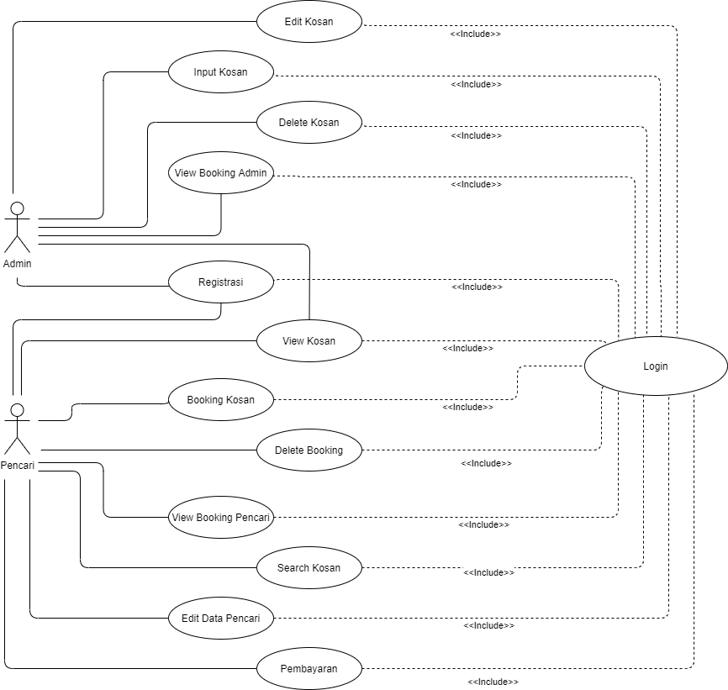

(Usecase Gamma J)

1. jumlah class yang perlu dibuat (Jika Class Diagram tidak muncul di dokumen, buatkan)

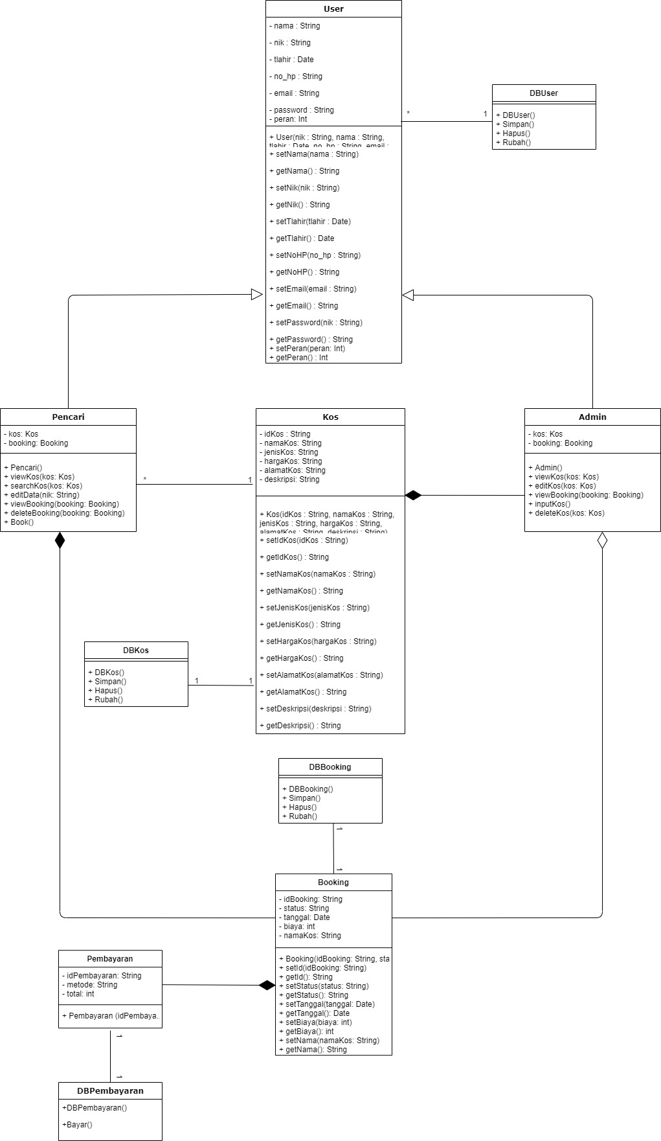

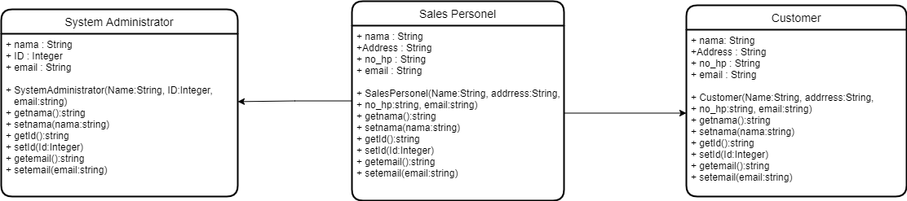

Total Class pada class diagram SKPL kelompok kami terdapat 6 kelas utama, sedangkan class pada dokumen “Gamma J” hanya terdapat 3 kelas utama.